Tugas 4 Makassar, 27 Maret 2024

**MATA KULIAH**

**PEMROGRAMAN BERIORENTASI OBJEK**



Nama : Muh.Yusran

Stambuk : 13020220078

Dosen : Mardiyyah Hasnawi, , S.Kom., M.T., MTA

**PROGRAM STUDI TEKNIK INFORMATIKA**

**FAKULTAS ILMU KOMPUTER**

**UNIVERSITAS MUSLIM INDONESIA**

**MAKASSAR**

**2024**

EVALUSI PRAKTIKUM MODUL 3

1. Apakah perbedaan antara struktur kontrol percabangan if-else dan switch-case?

Jawab :

Berikut perbedaan antara struktur kontrol percabangan if-else dan switch-case:

* If-else :

a. Digunakan untuk memilih antara dua atau lebih pilihan berdasarkan kondisi.

b. Cocok untuk situasi di mana terdapat banyak kondisi yang perlu diperiksa.

c. Lebih fleksibel karena dapat digunakan dengan berbagai jenis data, seperti integer, string, dan boolean.

d. Bisa lebih rumit dan sulit dibaca jika terdapat banyak kondisi.

* Switch-case:

a. Digunakan untuk memilih antara beberapa pilihan berdasarkan nilai integer atau karakter.

b. Cocok untuk situasi di mana terdapat beberapa pilihan yang terbatas dan diketahui sebelumnya.

c. Lebih ringkas dan mudah dibaca dibandingkan if-else untuk situasi yang sama.

d. Kurang fleksibel karena hanya dapat digunakan dengan integer dan karakter.

2. Kapan digunakan struktur kontrol if-else dan switch-case?

Jawab:

* If-else digunakan if-else ketika ada banyak kondisi yang perlu diperiksa, Kondisinya kompleks, melibatkan operator logika seperti and dan or, dan ketika perlu melakukan tindakan yang berbeda untuk setiap kondisi.
* Switch-case digunakan switch-case ketika ada beberapa pilihan yang terbatas dan diketahui sebelumnya, pilihannya berbasis nilai integer atau karakter dan ketika melakukan tindakan yang sama untuk setiap pilihan.

3. Pada program 2, tambahkan perintah untuk memilih 2 opsi menggunakan kontrol switch..case.

opsi pilihah 1=inputNilai()

Pilihan 2=inputNilaiBaru()

Jawab :

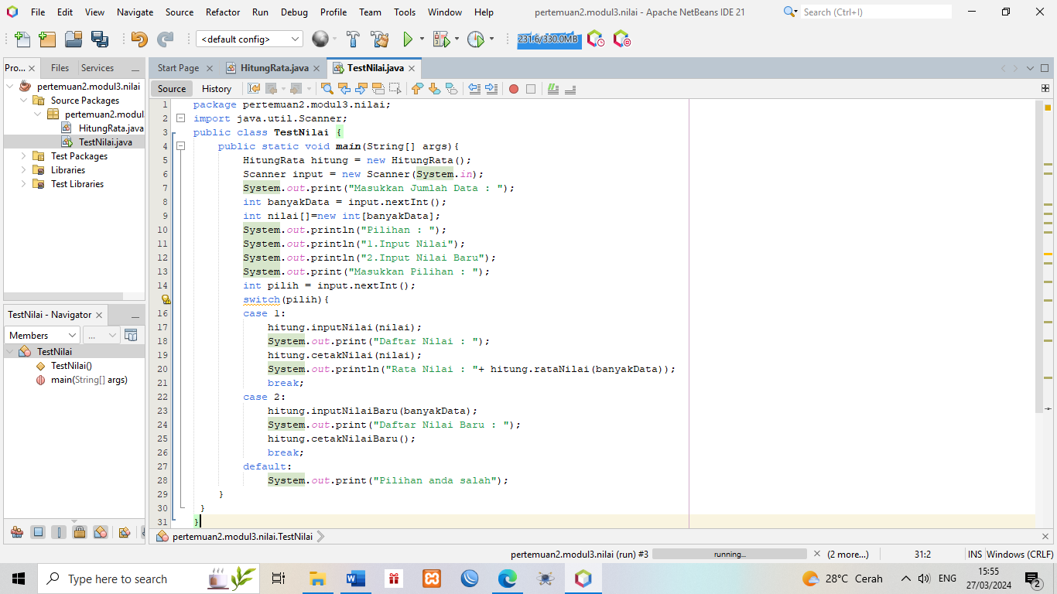

Output :

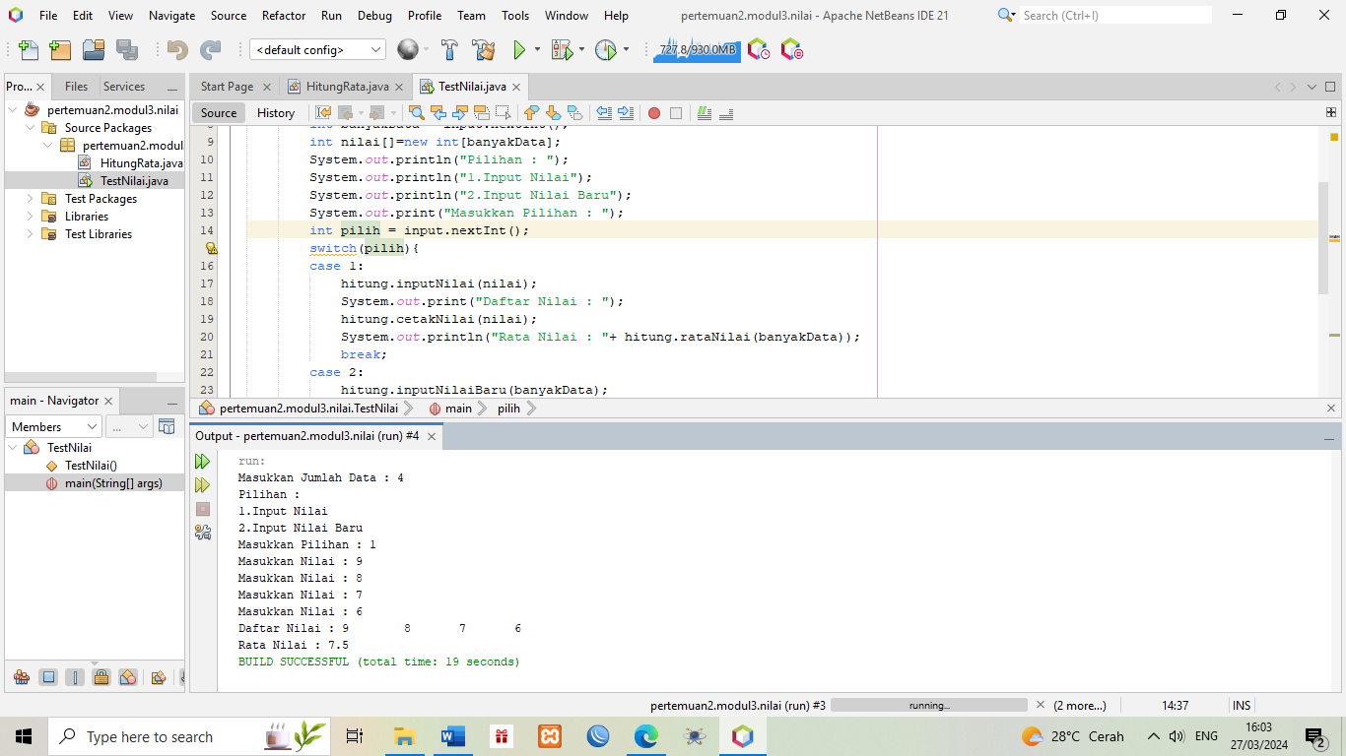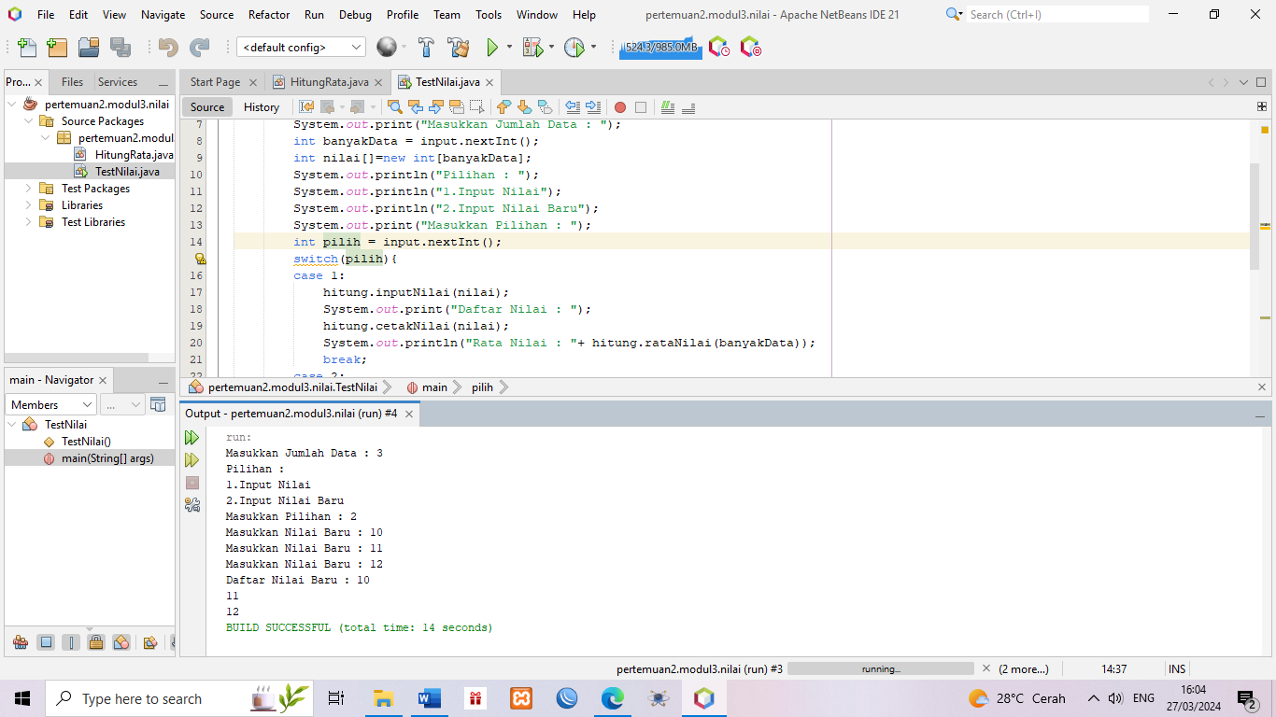

4. Apakah perbedaan antara struktur kontrol perulangan while dan do-while?

Jawab :

Perbedaan utama antara struktur kontrol perulangan while dan do-while terletak pada waktu pengecekan kondisi. While kondisi diperiksa sebelum blok kode perulangan dijalankan Jika kondisi bernilai true, blok kode dijalankan dan jika kondisi bernilai false, blok kode tidak dijalankan sama sekali. Sedankan Do-while blok kode perulangan dijalankan minimal satu kali terlebih dahulu Setelah itu, kondisi diperiksa setelah blok kode dijalankan jika kondisi bernilai true, blok kode dijalankan kembali dan jika kondisi bernilai false, perulangan berhenti.

5. Kapan digunakan struktur kontrol for?

Jawab:

Struktur kontrol for digunakan ketika Anda ingin mengulang blok kode sejumlah tertentu atau berdasarkan urutan tertentu. Gunakan for ketika ingin mengulang blok kode sejumlah tertentu, mengiterasi elemen array, atau melakukan perhitungan dengan urutan tertentu.

6. Apakah perbedaan antara Array dan ArrayList?berilah contoh masing-masing!

Jawab :

Array dan ArrayList adalah struktur data yang digunakan untuk menyimpan kumpulan data dalam memori. Meskipun memiliki beberapa kesamaan, terdapat beberapa perbedaan penting di antaranya:

1.) Dari Tipe Data :

* Array: Memiliki tipe data yang homogen, artinya hanya dapat menyimpan satu jenis data, seperti integer, string, atau boolean.
* ArrayList: Memiliki tipe data yang heterogen, artinya dapat menyimpan berbagai jenis data dalam satu array.

2.) Ukuran :

* Array : Ukuran array tetap setelah diinisialisasi. Anda tidak dapat menambah atau mengurangi jumlah elemennya setelah dibuat.
* ArrayList : Ukuran ArrayList dinamis, artinya dapat diubah secara otomatis saat Anda menambahkan atau menghapus elemen.

3.) Performa :

* Array: Akses elemen array umumnya lebih cepat dibandingkan ArrayList karena strukturnya yang statis.
* ArrayList: ArrayList memiliki performa yang sedikit lebih lambat saat mengakses elemen, tetapi lebih unggul dalam hal penambahan dan penghapusan elemen.

4.) Penggunaan :

* Array: Cocok untuk situasi di mana Anda perlu menyimpan kumpulan data yang statis dan memiliki performa akses yang cepat.
* ArrayList: Cocok untuk situasi di mana Anda perlu menyimpan kumpulan data yang dinamis dan sering berubah.

Contoh Array :

public class Array {

public static void main(String[] args) {

int[] angka = {1, 2, 3, 4, 5};

for (int i = 0; i < angka.length; i++) {

System.out.println(angka[i]);

}

}

}

Contoh ArrayList :

import java.util.ArrayList;

public class ArrayList {

public static void main(String[] args) {

ArrayList<String> nama = new ArrayList<>();

nama.add("Andi");

nama.add("Budi");

nama.add("Cindy");

for (String namaOrang : nama) {

System.out.println(namaOrang);

}

}

}

7. Buatlah contoh program yang mengimplementasikan HashMap dengan memasukkan nilai dan key melalui keyboad!

Jawab :

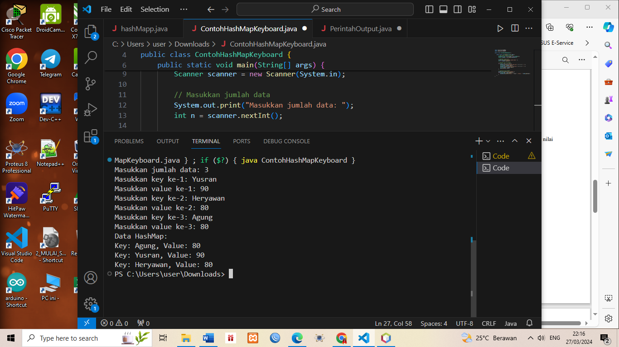Syntax : Output :

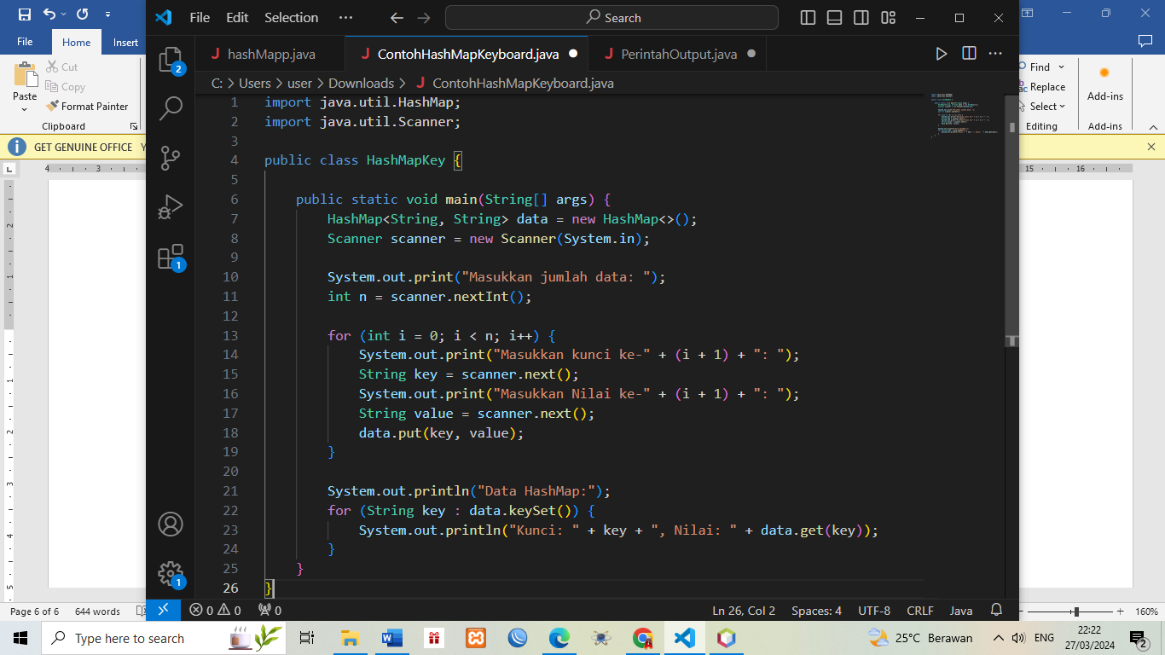

Evaluasi Modul 4 :

1. Berdasarkan ke tiga program di Modul Class utama, Class Orang dan Class Mahasiswa, manakah yang menunjukkan konsep pewarisan dan polimorfisme! Jelaskan konsep tersebut sesuai program tersebut!

Jawab :

Yang dimaksud pewarisan dari program tersebut adalah class Mahasiswa, di mana kelas Mahasiswa mewarisi properti dan metode dari class Orang, karena memiliki kata kunci Extends pada deklarasi Mahasiswa. Terlihat pada method info(). Method info() di kelas Mahasiswa menggantikan method info() di kelas Orang ketika objek Mahasiswa dipanggil.

2. Tambahkan static pada method info() Class Orang dan Class Mahasiswa kemudian lakukan pemanggilan method info() pada program utama (Class utama)!

Jawab :

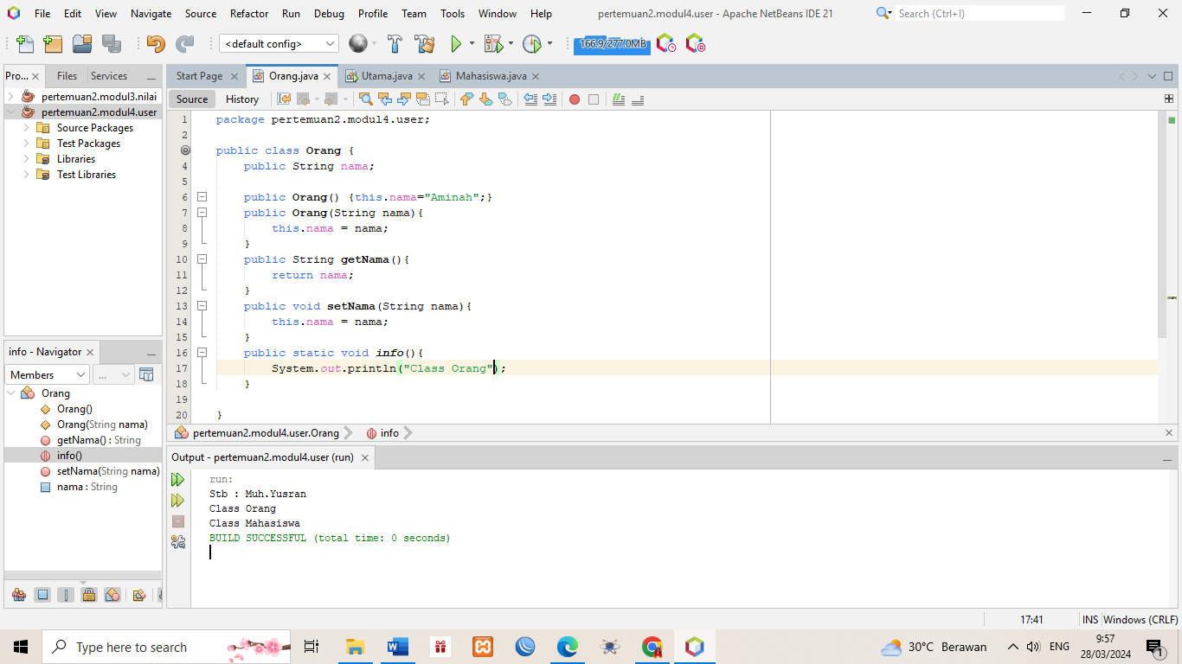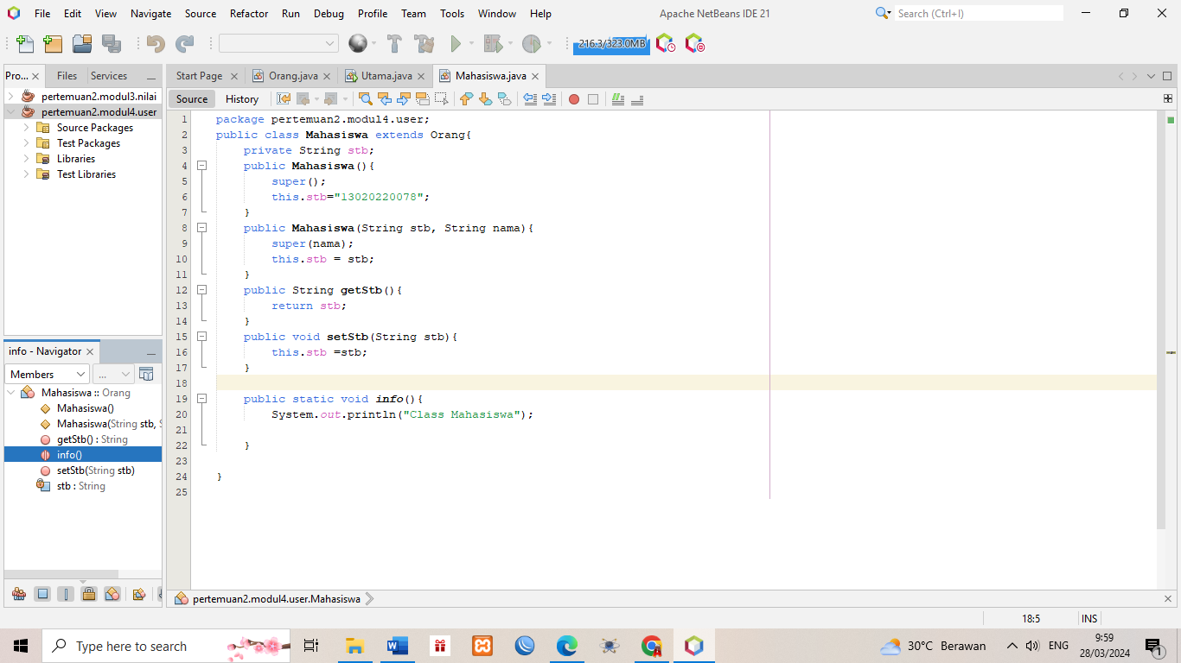

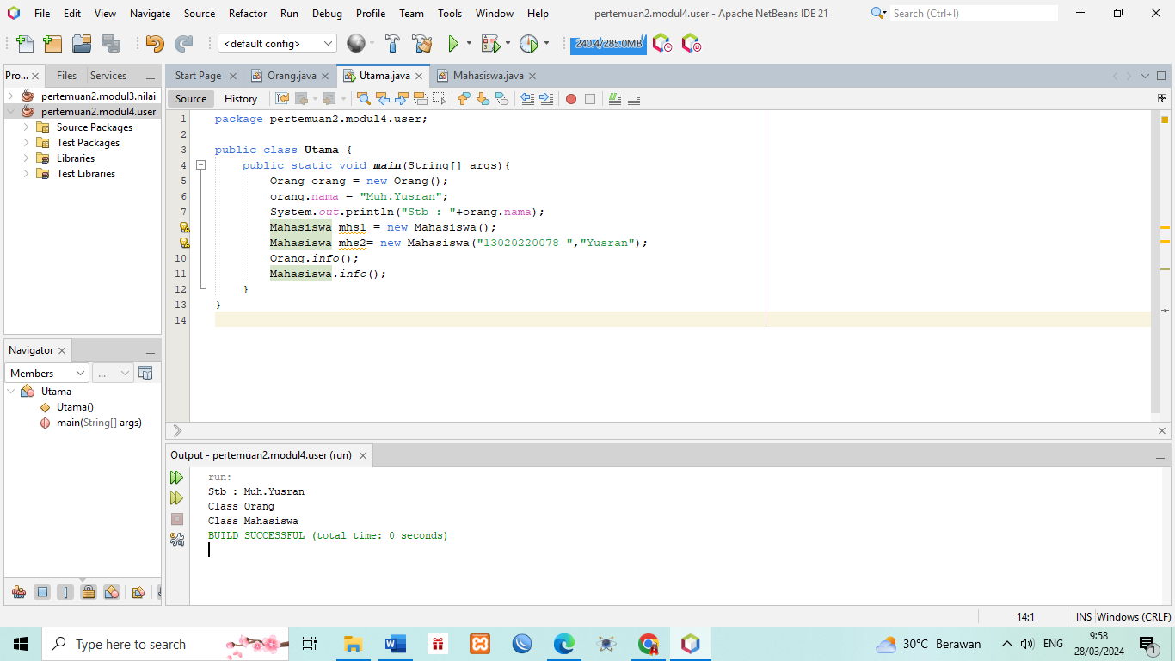

3. Buatlah sebuah project dengan nama project stambuk anda dan buatlah pengorganisasian package dan class seperti berikut.

Jawab :

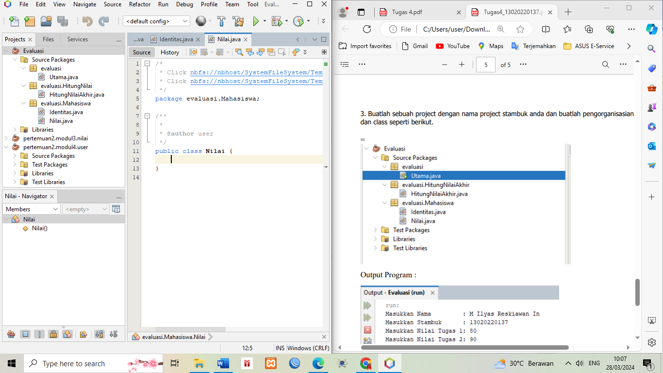

Output :

